Описание объекта закупки
в соответствии со статьей 33 Федерального закона от 05.04.2013 № 44-ФЗ
- Наименование объекта закупки: доработка Информационной системы «Земельный комитет» в соответствии с Приказами Министерства по управлению государственным имуществом Свердловской области, Постановлением Администрации города Екатеринбурга «О внесении изменения в Постановление Администрации города Екатеринбурга от 22.12.2011 № 5501 «Об утверждении ставок арендной платы за земельные участки, находящиеся в собственности муниципального образования «город Екатеринбург»;
- Общие требования к работам (услугам):
Информационная система «Земельный комитет» включена в реестре российского программного обеспечения регистрационный номер 30762 от 14.11.2025, разработчиком (правообладателем) является Индивидуальный предприниматель Чечет И.А. (ИНН 666101441159).
Доработку Информационной системы «Земельный комитет» необходимо вести на принципах полной совместимости с действующими компонентами Информационной системы «Земельный комитет», а также на той же инструментально-технологической основе.
Пользовательский интерфейс вновь разрабатываемых и модернизируемых компонентов должен быть идентичен, интерфейсным решениям и цветовой гамме с существующим интерфейсом Информационной системы «Земельный комитет».
При необходимости, исполнитель самостоятельно и за счет собственных средств изучает устройство и функциональные возможности действующих компонентов Информационной системы «Земельный комитет», а также их взаимосвязей.
Тестовая среда Информационной системы «Земельный комитет» в Администрации города Екатеринбурга отсутствует и не предоставляется Исполнителю.
Доработку Информационной системы «Земельный комитет» реализуются исключительно путем модификации и доработки существующих компонентов Информационной системы «Земельный комитет».
Исполнитель при оказании услуг обеспечивает сохранение существующей функциональности программных средств Заказчика, не связанной с выполнением работ в соответствии с настоящими техническими требованиями. Оказание услуг не должно приводить к остановкам в работе эксплуатирующийся Информационной системы «Земельный комитет» за исключением технологических перерывов, связанных с обновлением программных средств.
Если в результате действий Исполнителя произошло нарушение работоспособности действующих компонентов Информационной системы «Земельный комитет», Исполнитель обязан самостоятельно и за свой счет устранить эти нарушения в течение одного рабочего дня.
Внедрение доработанных модулей Информационной системы «Земельный комитет», в соответствии с требованиями Технического задания, не должно требовать от Заказчика приобретения дополнительных лицензий на общесистемное программное обеспечение.
Информационная система «Земельный комитет» расположена в защищенной сети Администрации города Екатеринбурга, удаленный доступ к ней не предоставляется, все работы проводятся с выделенного рабочего места на стороне Заказчика с использованием сертифицированных средств защиты информации.
Выгрузка данных из Информационной системы «Земельный комитет» в другие системы и для целей, не предусмотренных Техническим заданием – не допускается. При необходимости и в случае, если выгрузка нужна для выполнения работ в рамках данного Технического задания Исполнитель должен в письменном виде обосновать Заказчику такую необходимость. Выгрузка может быть осуществлена только после разрешения Заказчика и только для целей данного технического задания.
Не допускается разглашение информации, полученной Исполнителем при выполнении работ в рамках Технического задания, а также размещение информации в сети Интернет, передача информации третьим лицам без согласования с Заказчиком.
3. Требования к характеристикам работ, поставляемых при выполнении закупаемых работ (оказании закупаемых услуг):
Министерством по управлению государственным имуществом Свердловской области (далее - МУГИСО) планируется утверждение Приказа «Об утверждении результатов определения кадастровой стоимости земельных участков, расположенных на территории Свердловской области» в 2026 году, Приказа «Об утверждении ставок арендной платы за земельные участки, находящиеся в государственной собственности Свердловской области, и земельные участки, государственная собственность на которые не разграничена, расположенные на территории Свердловской области и предоставленные в аренду без торгов» в 2026 году, Приказа «Об утверждении на 2027 год коэффициента увеличения, подлежащего применению для определения размера арендной платы за земельные участки, находящиеся в государственной собственности Свердловской области, и земельные участки, государственная собственность на которые не разграничена, расположенные на территории Свердловской области и предоставленные в аренду без торгов, а также иной платы за использование земли в случаях, предусмотренных земельным законодательством Российской Федерации и законодательством Свердловской области», Постановлением Администрации города Екатеринбурга (далее - ПАГЕ) планируется внесение изменений в ПАГЕ «О внесении изменения в Постановление Администрации города Екатеринбурга от 22.12.2011 № 5501 «Об утверждении ставок арендной платы за земельные участки, находящиеся в собственности муниципального образования «город Екатеринбург», следовательно, в Информационную систему «Земельный комитет» необходимо внести, следующее.
В соответствии с Приказом МУГИСО «Об утверждении результатов определения кадастровой стоимости земельных участков, расположенных на территории Свердловской области» в 2026 году в ИС «Земельный комитет» необходимо создать новый справочник Кадастровой стоимости с наименованием «PP_2026 Кадастровая стоимость _______ (номер Приказа МУГИСО).
Новый созданный справочник Кадастровой стоимости «PP_2026 Кадастровая стоимость _______» хранится в бизнес-логике ИС «Земельный комитет» и применяется для генерирования в 2027 году отчетов «Расчет арендной платы», «Плата за пользование земельным участком», «Плата за использование земель (земельных участков)», «Плата по соглашениям об установлении сервитута» по КБК 901 1 11 05 012 04 0000 120 (государственная собственность), КБК 901 1 11 05 312 04 0000 120 (Сервитут государственная собственность), КБК 901 1 11 05 024 04 0001 120 (муниципальная собственность), КБК 901 1 11 05 324 04 0000 120 (Сервитут муниципальная собственность).
В соответствии с Приказом МУГИСО «Об утверждении ставок арендной платы за земельные участки, находящиеся в государственной собственности Свердловской области, и земельные участки, государственная собственность на которые не разграничена, расположенные на территории Свердловской области и предоставленные в аренду без торгов» в ИС «Земельный комитет» необходимо создать новый справочник ставок арендной платы с наименованием «Приказ МУГИСО ____ (гос.соб-ть 2027)», в который включаются СтЗН в соответствии с Решением ЕГД от 22.11.2005 № 14/3.
Новый созданный справочник «Приказ МУГИСО ____ (гос.соб-ть 2027)» хранится в бизнес-логике ИС «Земельный комитет» и применяется для генерирования в 2027 году отчетов «Расчет арендной платы», по КБК 901 1 11 05 012 04 0000 120 (государственная собственность) «Плата за пользование земельным участком», «Плата за использование земель (земельных участков)», «Плата по соглашениям об установлении сервитута» по КБК 901 1 11 05 012 04 0000 120 (государственная собственность), КБК 901 1 11 05 312 04 0000 120 (Сервитут государственная собственность) и по КБК 901 1 11 05 024 04 0001 120 (муниципальная собственность), КБК 901 1 11 05 324 04 0000 120 (Сервитут муниципальная собственность).

Пример:

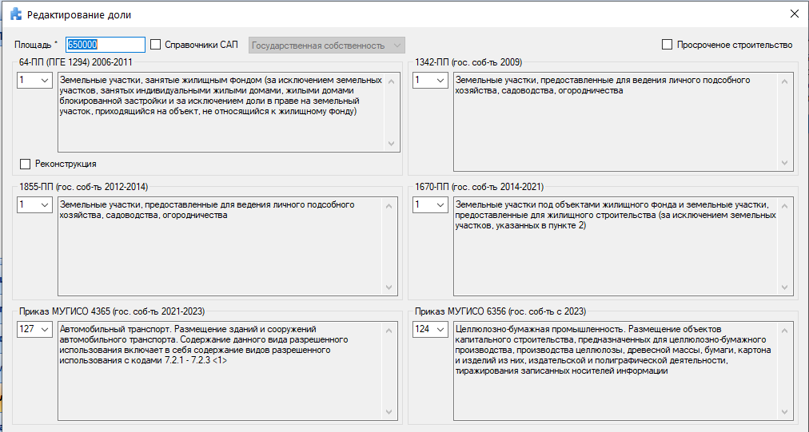
(гос.соб-ть 2023-2026)
Приказ МУГИСО ____ (гос.соб-ть 2027)

В соответствии с ПАГЕ «О внесении изменения в Постановление Администрации города Екатеринбурга от 22.12.2011 № 5501 «Об утверждении ставок арендной платы за земельные участки, находящиеся в собственности муниципального образования «город Екатеринбург» в ИС «Земельный комитет» необходимо создать новый справочник ставок арендной платы с наименованием
«ПАГЕ ____ (мун.соб-ть 2027)», в который включаются СтЗН в соответствии с Решением ЕГД от 22.11.2005 № 14/3.
Новый созданный справочник «ПАГЕ ____ (мун.соб-ть 2027)» хранится в бизнес-логике ИС «Земельный комитет» и применяется для генерирования в 2027 году отчетов «Расчет арендной платы», «Плата за пользование земельным участком» по КБК 901 1 11 05 024 04 0001 120 (муниципальная собственность), «Плата за использование земель (земельных участков)», «Плата по соглашениям об установлении сервитута» по КБК 901 1 11 05 012 04 0000 120 (государственная собственность), КБК 901 1 11 05 312 04 0000 120 (Сервитут государственная собственность) и по КБК 901 1 11 05 024 04 0001 120 (муниципальная собственность), КБК 901 1 11 05 324 04 0000 120 (Сервитут муниципальная собственность).

Пример:
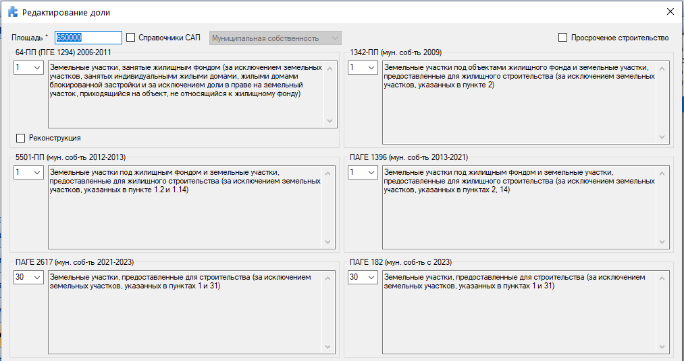
(мун.соб-ть 2023-2026)
ПАГЕ ____ (мун.соб-ть 2027)

Приказом МУГИСО «Об утверждении на 2027 год коэффициента увеличения, подлежащего применению для определения размера арендной платы за земельные участки, находящиеся в государственной собственности Свердловской области, и земельные участки, государственная собственность на которые не разграничена, расположенные на территории Свердловской области и предоставленные в аренду без торгов, а также иной платы за использование земли в случаях, предусмотренных земельным законодательством Российской Федерации и законодательством Свердловской области» планируется утверждение коэффициента увеличения на 2027 год, применяемого при генерировании Расчета арендной платы /Плата за пользование / Плата за использование земель (земельных участков), например, равный 1,059
В бизнес-логику ИС «Земельный комитет» добавляется Коэффициент увеличения/инфляции в расчетах арендной платы (РАП) / платы за пользование (ПЗП) / платы за использование земель (земельных участков) на 2027 год по КБК 901 1 11 05 012 04 0000 120 (государственная собственность), КБК 901 1 11 05 024 04 0001 120 (муниципальная собственность) (будет направлена информация дополнительно):
Пример: Существующий в ИС ЗК справочник КУ (КИ):
public decimal InflationCoeff2009 = 1.1150m; // На 2009 год
public decimal InflationCoeff2010 = 1.1070m; // На 2010 год
public decimal InflationCoeff2013 = 1.0550m; // На 2013 год
public decimal InflationCoeff2014 = 1.0530m; // На 2014 год
public decimal InflationCoeff2015 = 1.0550m; // На 2015 год
public decimal InflationCoeff2016 = 1.0740m; // На 2016 год
public decimal InflationCoeff2017 = 1.0400m; // На 2017 год
public decimal InflationCoeff2018 = 1.0400m; // На 2018 год
public decimal InflationCoeff2019 = 1.0430m; // На 2019 год
public decimal InflationCoeff2020 = 1.0300m; // На 2020 год
public decimal InflationCoeff2021 = 1.0370m; // На 2021 год
public decimal InflationCoeff2022 = 1.0400m; // На 2022 год
public decimal InflationCoeff2023 = 1.0550m; // На 2023 год
public decimal InflationCoeff2024 = 1.0450m; // На 2024 год
public decimal InflationCoeff2025 = 1.0450m; // На 2025 год
public decimal InflationCoeff2026 = 1.0400m; // На 2026 год
public decimal InflationCoeff2027 = 1.0590m; // На 2027 год
При генерировании в 2027 году (с 01.01.2027) отчетов «Расчет арендной платы», «Плата за пользование земельным участком» по КБК 901 1 11 05 012 04 0000 120 (государственная собственность) меняются формулировки следующих пунктов в отчетах:
пункт 1. Расчет выполнен на основании постановления Правительства Свердловской области от 20.02.2020 № 82-ПП, Приказа МУГИСО от __.__._____ № _____ (PP_2027 Кадастровая стоимость _______ (номер Приказа МУГИСО), Приказа МУГИСО от __.__._____ № ____ (СтАП), Приказа МУГИСО от __.__._____ № ____ (КУ/КИ 2027);
при использовании СтАП в соответствии с Решением ЕГД от 22.11.2005 № 14/3 формулировка пункта 1 отчета РАП / ПЗП, следующая:
Расчет выполнен на основании постановления Правительства Свердловской области от 20.02.2020 № 82-ПП, решения Екатеринбургской городской Думы от 22.11.2005 № 14/3, Приказа МУГИСО от __.__._____ № _____ (PP_2027 Кадастровая стоимость _______ (номер Приказа МУГИСО)
пункт 2. Исходные данные для расчета:
Кадастровая стоимость 1 кв. м земельного участка руб. (Справочник Кадастровой стоимости УПКС «PP_2027 Кадастровая стоимость _______ (номер Приказа МУГИСО), в зависимости от Кадастрового номера);
Разрешенное использование (наименование ставки арендной платы), в соответствии со справочником «Приказ МУГИСО ____ (гос.соб-ть 2027)»;
пункт 3. Расчет арендной платы / Расчет платы за пользование
Формула расчета :
КС (PP_2027 Кадастровая стоимость _______ (номер Приказа МУГИСО)*СтАП в % (Приказ МУГИСО ____ (гос.соб-ть 2027)*КУ/КИ(public decimal InflationCoeff2027) *S(площадь доли/земельного участка)*кол-во дней/365.
при использовании СтАП в соответствии с Решением ЕГД от 22.11.2005 № 14/3 формула расчета пункта 3 отчета РАП / ПЗП, следующая:
КС (PP_2027 Кадастровая стоимость _______ (номер Приказа МУГИСО)*СтАП в % (РЕГД 14/3)*S(площадь доли/земельного участка)*кол-во дней/365.

При генерировании в 2027 году (с 01.01.2027) отчетов «Плата по соглашению об установлении сервитута на часть земельного участка» по КБК 901 1 11 05 312 04 0000 120 (Сервитут государственная собственность) меняются формулировки следующих пунктов в отчетах:
пункт 1. Расчет выполнен на основании постановления Правительства Свердловской области от 22.05.2013 № 652-ПП, Приказа МУГИСО от __.__._____ № _____ (PP_2027 Кадастровая стоимость _______ (номер Приказа МУГИСО), Приказа МУГИСО от __.__._____ № ____ (СтАП), Приказа МУГИСО от __.__._____ № ____ (КУ/КИ 2027);
пункт 2. Исходные данные для расчета:
Кадастровая стоимость 1 кв. м земельного участка руб. (Справочник Кадастровой стоимости УПКС «PP_2027 Кадастровая стоимость _______ (номер Приказа МУГИСО), в зависимости от Кадастрового номера);
Разрешенное использование (наименование ставки арендной платы), в соответствии со справочником «Приказ МУГИСО ____ (гос.соб-ть 2027)»;
пункт 3. Расчет арендной платы / Расчет платы за пользование
Формула расчета :
КС (PP_2027 Кадастровая стоимость _______ (номер Приказа МУГИСО)*СтАП в % (Приказ МУГИСО ____ (гос.соб-ть 2027)*КУ/КИ(public decimal InflationCoeff2027) *S(площадь доли/земельного участка)*кол-во дней/365.

При генерировании в 2027 году (с 01.01.2027) отчетов «Плата за использование земель (земельных участков)» по КБК 901 1 11 05 012 04 0000 120 (государственная собственность) меняются формулировки следующих пунктов в отчетах:
пункт 1. Расчет выполнен на основании постановления Правительства Свердловской области от 18.05.2023 № 335-ПП, Приказа МУГИСО от __.__._____ № _____ (PP_2027 Кадастровая стоимость _______ (номер Приказа МУГИСО), Приказа МУГИСО от __.__._____ № ____ (СтАП), Приказа МУГИСО от __.__._____ № ____ (КУ/КИ 2027);
пункт 2. Исходные данные для расчета:
Кадастровая стоимость 1 кв. м земельного участка руб. (Справочник Кадастровой стоимости УПКС «PP_2027 Кадастровая стоимость _______ (номер Приказа МУГИСО), в зависимости от Кадастрового номера);
В зависимости от выбранной функции «галочка «Справочники САП» Разрешенное использование (наименование ставки арендной платы), в соответствии со справочником «Приказ МУГИСО ____ (гос.соб-ть 2027)» или ПАГЕ ____ (мун.соб-ть 2027);
пункт 3. Расчет платы за использование земель (земельных участков)
Формула расчета :
КС (PP_2027 Кадастровая стоимость _______ (номер Приказа МУГИСО)*СтАП в % (Приказ МУГИСО ____ (гос.соб-ть 2027)*КУ/КИ(public decimal InflationCoeff2027) *S(площадь доли/земельного участка)*кол-во дней/365.

При генерировании в 2027 году (с 01.01.2027) отчетов «Расчет арендной платы», «Плата за пользование земельным участком» по КБК 901 1 11 05 024 04 0001 120 (муниципальная собственность) меняются формулировки следующих пунктов в отчетах:
пункт 1. Расчет выполнен на основании решения Екатеринбургской городской Думы от 28.03.2006 № 23/22, постановления Администрации города Екатеринбурга от 22.12.2011 № 5501 (в редакции постановления от _________ № _____ (СтАП в 2027г.), Приказа МУГИСО от __.__._____ № _____ (PP_2027 Кадастровая стоимость _______ (номер Приказа МУГИСО);
при использовании СтАП в соответствии с Решением ЕГД от 22.11.2005 № 14/3 формулировка пункта 1 отчета РАП / ПЗП, следующая:
Расчет выполнен на основании решения Екатеринбургской городской Думы от 28.03.2006 № 23/22, решения Екатеринбургской городской Думы от 22.11.2005 № 14/3, Приказа МУГИСО от __.__._____ № _____ (PP_2027 Кадастровая стоимость _______ (номер Приказа МУГИСО).
пункт 2. Исходные данные для расчета:
Кадастровая стоимость 1 кв. м земельного участка руб. (Справочник Кадастровой стоимости УПКС «PP_2027 Кадастровая стоимость _______ (номер Приказа МУГИСО), в зависимости от Кадастрового номера);
Разрешенное использование (наименование ставки арендной платы), в соответствии со справочником «ПАГЕ ____ (мун.соб-ть 2027)»;
Пункт 3. Расчет арендной платы / Расчет платы за пользование
Формула расчета :
КС (PP_2027 Кадастровая стоимость _______ (номер Приказа МУГИСО)*СтАП в % (ПАГЕ ____ (мун.соб-ть 2027)*S (площадь доли/земельного участка)*кол-во дней/365.
при использовании СтАП в соответствии с Решением ЕГД от 22.11.2005 № 14/3 формула расчета пункта 3 отчета РАП / ПЗП, следующая:
КС (PP_2027 Кадастровая стоимость _______ (номер Приказа МУГИСО)*СтАП в % (РЕГД 14/3)*S(площадь доли/земельного участка)*кол-во дней/365.

При генерировании в 2027 году (с 01.01.2027) отчета «Плата за использование земель (земельных участков)» по КБК 901 1 11 05 024 04 0001 120 (муниципальная собственность) меняются формулировки следующих пунктов в отчетах:
пункт 1. Расчет выполнен на основании постановления Правительства Свердловской области от 18.05.2023 № 335-ПП, Приказа МУГИСО от __.__._____ № _____ (PP_2027 Кадастровая стоимость _______ (номер Приказа МУГИСО), Приказа МУГИСО от __.__._____ № ____ (СтАП), Приказа МУГИСО от __.__._____ № ____ (КУ/КИ 2027).
пункт 2. Исходные данные для расчета:
Кадастровая стоимость 1 кв. м земельного участка руб. (Справочник Кадастровой стоимости УПКС «PP_2027 Кадастровая стоимость _______ (номер Приказа МУГИСО), в зависимости от Кадастрового номера);
В зависимости от выбранной функции «галочка «Справочники САП» Разрешенное использование (наименование ставки арендной платы), в соответствии со справочником «Приказ МУГИСО ____ (гос.соб-ть 2027)» или ПАГЕ ____ (мун.соб-ть 2027);
пункт 3. Расчет платы за использование земель (земельных участков)
Формула расчета :
КС (PP_2027 Кадастровая стоимость _______ (номер Приказа МУГИСО)*СтАП в % (Приказ МУГИСО ____ (гос.соб-ть 2027)*КУ/КИ(public decimal InflationCoeff2027) *S(площадь доли/земельного участка)*кол-во дней/365.

При генерировании в 2027 году (с 01.01.2027) отчетов «Плата по соглашению об установлении сервитута на часть земельного участка» по КБК 901 1 11 05 324 04 0000 120 (Сервитут муниципальная собственность) меняются формулировки следующих пунктов в отчетах:
пункт 1. Расчет выполнен на основании решения Екатеринбургской городской Думы от 28.03.2006 № 23/22, постановления Администрации города Екатеринбурга от 22.12.2011 № 5501, Приказа МУГИСО от __.__._____ № _____ (PP_2027 Кадастровая стоимость _______ (номер Приказа МУГИСО), постановления Администрации города Екатеринбурга от 17.09.2015 № 2524
пункт 2. Исходные данные для расчета:
Кадастровая стоимость 1 кв. м земельного участка руб. (Справочник Кадастровой стоимости УПКС «PP_2027 Кадастровая стоимость _______ (номер Приказа МУГИСО), в зависимости от Кадастрового номера);
Разрешенное использование (наименование ставки арендной платы), в соответствии со справочником «ПАГЕ ____ (мун.соб-ть 2027)»;
пункт 3. Расчет арендной платы / Расчет платы за пользование
Формула расчета :
КС (PP_2027 Кадастровая стоимость _______ (номер Приказа МУГИСО)*СтАП в % (ПАГЕ ____ (мун.соб-ть 2027)*S(площадь доли/земельного участка)*кол-во дней/365.

При генерировании в 2027 году (с 01.01.2027) отчетов «Расчет арендной платы», «Плата за пользование земельным участком» по КБК 901 1 11 05 012 04 0000 120 (государственная собственность), КБК 901 1 11 05 024 04 0001 120 (муниципальная собственность) с применением Федеральных ставок (7,35 , 2,40 , 2,10 , 1,48 за исключением 0,7 и 1,4):
пункт 1 – без изменения «Расчет выполнен на основании статьи 39.7 Земельного кодекса Российской Федерации, постановления Правительства Российской Федерации от 16.07.2009 № 582»;
в Пункт 2 добавляется строка «Коэффициент инфляции на 2027»;
в пункт 3. Расчет арендной платы / Расчет платы за пользование в формуле расчета добавляется Коэффициент инфляции в процентах (public decimal InflationCoeff2027) в соответствии с Федеральным законом «О федеральном бюджете» на 2027 год.
9.6. Новые созданные справочники ставок арендной платы «Приказ МУГИСО ____ (гос.соб-ть 2027)» и «ПАГЕ ____ (мун.соб-ть 2027)» автоматически добавляются в бизнес-логику генерирования ручных начислений, в том числе по КБК: 901 1 11 05 024 04 0001 120, 901 1 11 05 012 04 0000 120, 901 1 11 05312 04 0000 120, 901 1 11 05324 04 0000 120, 901 1 14 06012 04 0000 430, 901 1 14 06024 04 0000 430.

Пример: Ручного начисления на 2027 год
Правило:
- Год 2027
- КБК 901 1 11 05 012 04 0000 120
- Вид разр.исп. – новый справочник «Приказ МУГИСО ____ (гос.соб-ть 2027)»
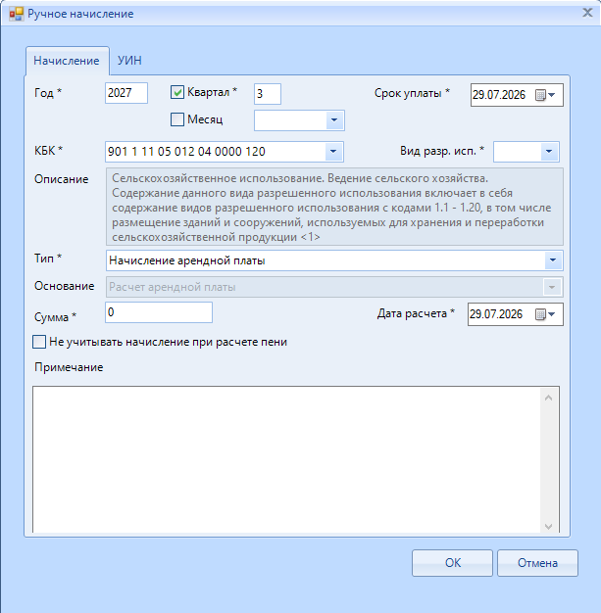
Пример: Ручного начисления на 2027 год
Правило:
- Год 2027
- КБК 901 1 11 05 024 04 0001 120
- Вид разр.исп. – новый справочник «ПАГЕ ____ (мун.соб-ть 2027)»
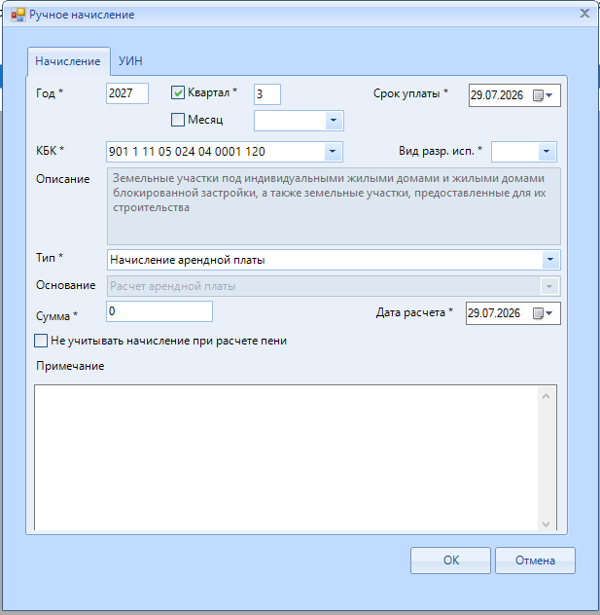

Пример: Ручного начисления на 2027 год (Сервитут)
Правило:
- Год 2027
- КБК 901 1 11 05 312 04 0000 120
- Вид разр.исп. – новый справочник «Приказ МУГИСО ____ (гос.соб-ть 2027)»
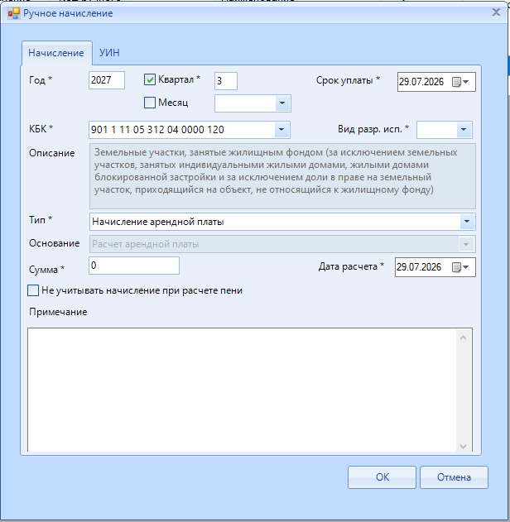
Пример: Ручного начисления на 2027 год (сервитут)
Правило:
- Год 2027
- КБК 901 1 11 05 324 04 0000 120
- Вид разр.исп. – новый справочник «ПАГЕ ____ (мун.соб-ть 2027)»
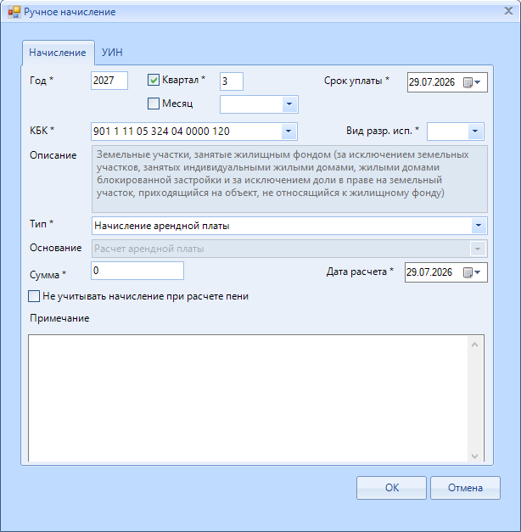

Пример: Ручного начисления на 2027 год (Выкуп)
Правило:
- Год 2027
- КБК 901 1 14 06 312 04 0000 430
- Вид разр.исп. – новый справочник «Приказ МУГИСО ____ (гос.соб-ть 2027)»
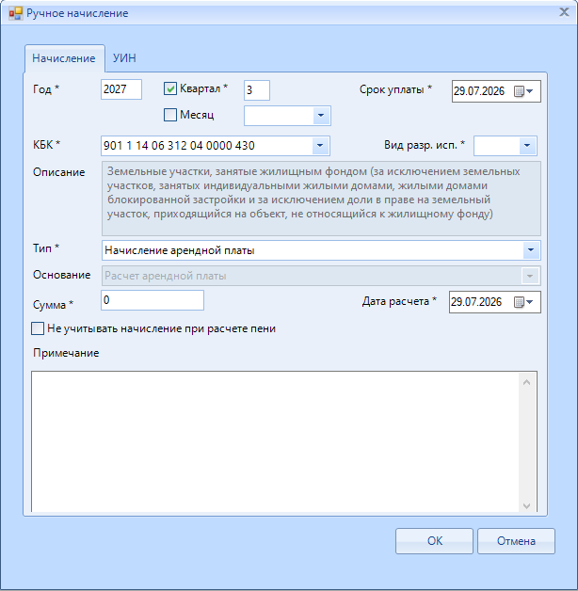
Пример: Ручного начисления на 2027 год (Выкуп)
Правило:
- Год 2027
- КБК 901 1 14 06 324 04 0000 430
- Вид разр.исп. – новый справочник «ПАГЕ ____ (мун.соб-ть 2027)»
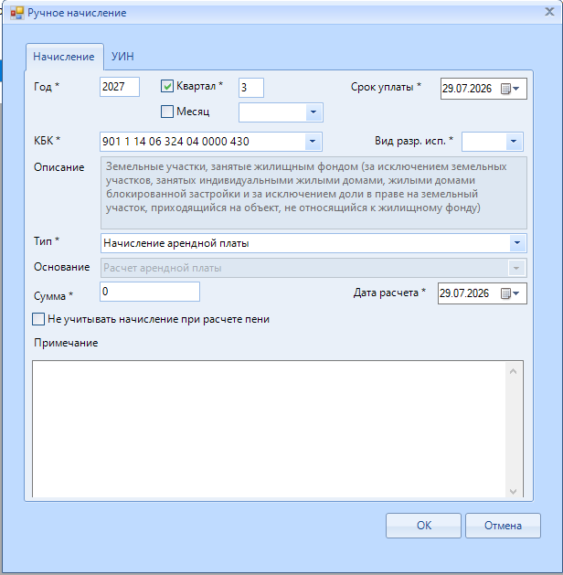
Новые созданные справочники ставок арендной платы «Приказ МУГИСО ____ (гос.соб-ть 2027)» и «ПАГЕ ____ (мун.соб-ть 2027)», автоматически добавляются в Справочник Группы разрешенного использования, в Фильтры групповых отчетов.
Пример: добавление в справочник «Группы разрешенного использования»
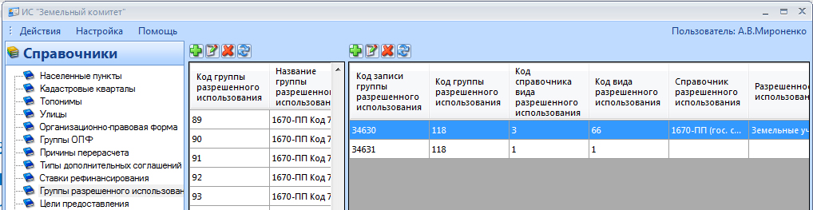

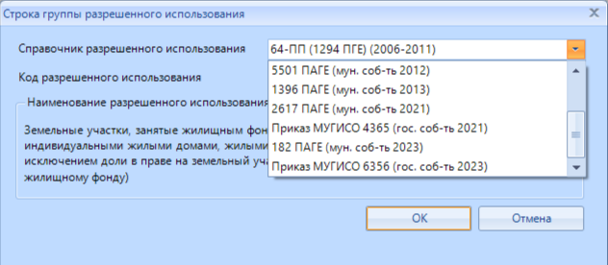
ПАГЕ (мун.соб-ть 2027)
Приказ МУГИСО (гос.соб-ть 2027)

4. Требования к гарантии качества работы (услуги), а также требования к гарантийному сроку и (или) объему предоставления гарантий ее качества, к гарантийному обслуживанию товара (далее - гарантийные обязательства): Гарантийный срок на результат оказанной услуги составляет 1 год с момента полного исполнения Исполнителем своих обязательств по Муниципальному контракту.
Если в гарантийный период обнаружатся дефекты, допущенные по вине Исполнителя и препятствующие нормальной эксплуатации ИС «Земельный комитет», то Исполнитель обязан их устранить в установленный муниципальным заказчиком срок за свой счет.
Исполнитель обязуется в течение гарантийного срока своими силами и за свой счет устранять скрытые недостатки системы, в том числе производить нефункциональные доработки, влияющие на получение положительного результата от работы системы.

Ответ на обращение муниципального заказчика по выявленным дефектам должен быть предоставлен в рабочее время немедленно. Если для дачи ответа, предоставления информации Исполнителю требуется время, то он обязан в течение 2 рабочих часов дать предварительный ответ с указанием срока, в течение которого будет предоставлен окончательный ответ. Ответ должен быть конкретным, со ссылкой на первоисточник или документацию и содержать решение всех поставленных муниципальным заказчиком вопросов, связанных с использованием ИС «Земельный комитет»

5. Требования к условиям эксплуатации, техническому обслуживанию, ремонту и хранению компонентов системы
Техническая и физическая защита аппаратных компонентов системы, носителей данных, бесперебойное энергоснабжение, резервирование ресурсов, текущее обслуживание реализуется техническими и организационными средствами, предусмотренными в ИТ инфраструктуре муниципального заказчика.
Обслуживание системы должно производиться ИТ-службой муниципального заказчика или с использованием привлеченного персонала. Уровень квалификации обслуживающего персонала должен соответствовать требованиям производителей технических и программных средств системы, а также требованиям эксплуатационной документации.
Размещение оборудования, технических средств должно соответствовать требованиям техники безопасности, санитарным нормам и требованиям пожарной безопасности.

6. Требования по сохранности информации при авариях
К авариям относятся:
− сбой или выход из строя технических средств, на которых осуществляется эксплуатация системы;
− сбои электропитания;
− сбой общесистемного программного обеспечения;
− сбой или отказ прикладного программного обеспечения;
− сбой из-за ошибок в работе персонала.
Должна быть обеспечена сохранность информации при указанных авариях. Для восстановления работоспособности системы требуется вмешательство администратора.

В состав эксплуатационной документации должен входить регламент, определяющий процедуры резервного копирования, восстановления данных и программного обеспечения. Регламент составляется администратором системы на основании технической документации, предоставленной Исполнителем.
7. Сроки (периоды) выполнения работ (оказания услуг): Оказание услуги осуществляется с момента заключения муниципального контракта, последовательно в 2 этапа в соответствии с техническим заданием:
1 этап – с момента заключения муниципального контракта, в части создания справочника кадастровой стоимости на 2027 год, справочников ставок арендной платы на 2027 год, добавление в справочник КУ (КИ) Коэффициента увеличения/инфляции на 2027 год - до 31.12.2026;

2 этап – с момента заключения муниципального контракта, в части создания бизнес-логики генерирования расчетов арендной платы, платы за пользование земельными участками, платы за использование земель (земельных участков) на 2027 год – до 01.02.2027.
8. Форма, сроки и порядок оплаты работ: Аванс не предусмотрен. Оплата производится путем безналичного перечисления денежных средств за фактически поставленную услугу не более 7 рабочих дней с даты подписания муниципальным заказчиком документа о приемке. Основанием для оплаты является подписанные акт, счет.
1 этап – не более 7 рабочих дней за фактически оказанную услугу по доработке ИС «Земельный комитет», в части создания справочника кадастровой стоимости на 2027 год, справочников ставок арендной платы на 2027 год, добавление в справочник КУ/КИ Коэффициента увеличения/инфляции на 2027 год – стоимость этапа ____________ руб.;

2 этап – не более 7 рабочих дней за фактически оказанную услугу по доработке ИС «Земельный комитет», в части создания бизнес-логики генерирования расчетов арендной платы, платы за пользование земельными участками, платы за использование земель (земельных участков) на 2027 год – стоимость этапа ___________ руб.

